**НОВОВВЕДЕНИЯ ВО ВКЛАДКЕ «УЗНАЙ О СВОЕМ ДОМЕ»**

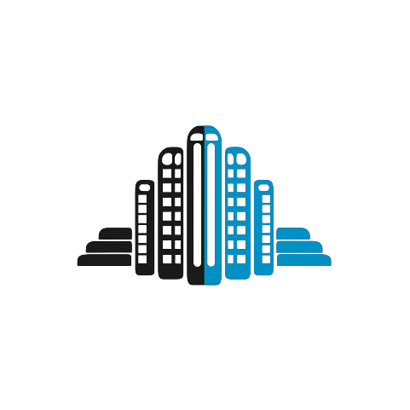

Теперь жильцы многоквартирных домов могут легко получить детализированную информацию о своих платежах и задолженностях в открытом доступе на официальном сайте Регионального оператора (fond34.ru), во вкладке «Узнай о своём доме».

Необходимо в строке вписать населенный пункт, улицу и номер дома, после чего вы получите информацию о указанном многоквартирном доме.

**Новые данные во вкладке, которые вы можете получить в открытом доступе:**

* номер лицевого счета
* площадь помещения
* общая сумма оплаченных и начисленных взносов
* задолженность по основному долгу
* задолженность по пени

Теперь собственники могут проверить, все ли взносы учтены, выявить задолженность и погасить её до начисления пени!

Рекомендуем проверять данные регулярно. Если обнаружатся расхождения, вам необходимо обратиться в адрес Регионального оператора с заявлением и документами, подтверждающими право собственности.

**«Узнай о своём доме» по ссылке:** [**https://vgg.ro.eisgkh.ru/regprogframe/fkrvgg/house.htm**](https://vgg.ro.eisgkh.ru/regprogframe/fkrvgg/house.htm)

